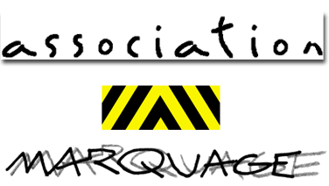

c o m m u n i q u é d e p r e s s e
Une invitation à partager un monde chatoyant de singularités et plein d’idées pour émerveiller les esprits comme autant de cadeaux uniques.

Marché de Créateurs - sam 13 & dim 14 mai 2023
Place Edouard Herriot

Dans le quartier de La Corniche, Place Édouard Herriot, le temps d’un week-end printanier, nous vous invitons à une extraordinaire balade créative.

Lors de cette douce flânerie, vous croiserez une multitude d’artisans et d’artistes de toutes origines et de sensibilités variées. Ils vous présenteront avec passion le fruit de leur travail. De nombreux domaines vous permettront d’apprécier toute l’amplitude des savoir-faire avec peinture, sculpture, bijou, luminaire, stylisme, photographie, accessoires, mobilier, reliure, céramique, travail du fil, du bois, du verre, du métal, composition florale, gourmandises, parfumerie, etc… un très large choix d’idées cadeaux comme autant d’occasions de se faire plaisir et de faire plaisir.

Laissez-vous séduire par ces myriades de rencontres avec des formes, des matières et des couleurs domptées par ces créatrices et créateurs originaux.

Prochains RV :
dim 16 & lundi 17 juillet, Place du Galion (quartier des Quilles)
sam 9 & dim 10 décembre , Place Léon Blum (en face de la Mairie)

Contact : Age, 06 03 16 43 25, marquagecontact@gmail.com

